A:

Crash : "sim/flightmodel2/misc/has_crashed" 如果坠机，返回bool值 1 ，否则为0

F_sim : 每一帧相隔的游戏时间（相当于仿真步长？）

速度： ‘[sim/flightmodel/position/indicated_airspeed](javascript:void(0);)’ 只能用来看，不能改变

在xpc.py中添加sendCOMM 语段用来可以用来发送命令如重置，暂停

命令搜索网址：[X-Plane - Command Search (siminnovations.com)](http://siminnovations.com/xplane/command/index.php?name=&description=reset+flight&submit=Search)

|  |
| --- |
| def sendCOMM(self, comm):  """Sets the specified datarefs to the specified values.  Args:  drefs: A list of names of the datarefs to set.  """  if comm is None:  raise ValueError("comm must be non-empty.")   buffer = struct.pack(b"<4sx", b"COMM")  if len(comm) == 0 or len(comm) > 255:  raise ValueError("comm must be a non-empty string less than 256 characters.")   # Pack message  fmt = "<B{0:d}s".format(len(comm))  buffer += struct.pack(fmt, len(comm), comm.encode())   # Send  self.sendUDP(buffer) |

Example： client.sendCOMM(‘[sim/operation/reset_flight](javascript:void(0);)’)

Q：

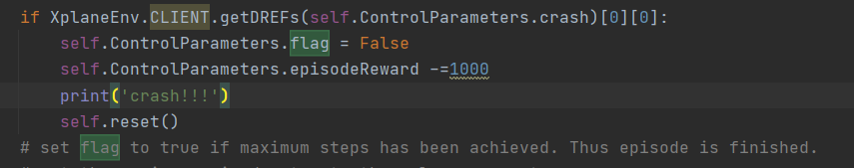

Flag设为false吗？每次还没坠机就没了，是不是除了坠机外还有其他

每次getDREFs，和sendCOMM都会花费1帧的游戏时间。（影响？）